Дата: 12.09.2022 Клас: 7-Б

Предмет: Англійська мова

Тема: Обов’язки вдома

Мета: формувати навички вживання нових лексичних одиниць; удосконалювати навички аудіювання й усного мовлення з опорою на лексико-граматичні структури; розвивати мовну здогадку; виховувати доброзичливе ставлення до співрозмовника

Вчитель: Глуговська Л.Г.

**Хід уроку**

***1.Greeting***

Good afternoon, dear children! I’m glad to see you. Are you ready to start our lesson? Let’s start.

***2. Warm up***

На малюнку Ви бачите шкільні правила.

Прочитайте їх, та пригадайте як перекладається модальне слово «must/ musn`t»

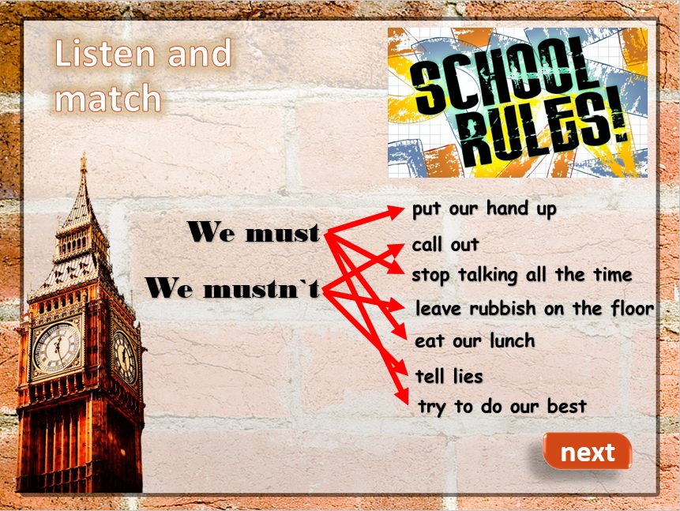

***3. Reading***

***Ex.1 page 18***

***Прочитайте правила, запам’ятайте їх.***

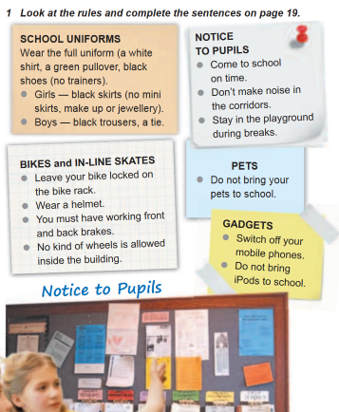

**4. Speaking**

Доповніть речення, користуючись правилами вище (усно)

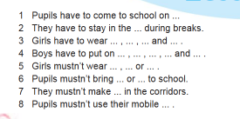

***5. Listening***

Прослухайте пісню:

<file:///C:/Users/user/AppData/Local/Temp/Rar$DRa9700.23317/Unit%201/Lesson%206/Schoolrules.mp4>

***6. Writing***

Ваше письмове завдання буде скласти свої шкільні правила, що Ви повинні робити, а що – ні. Всього – 6 речень.

На малюнку ви бачите зразок, тобто рерчення треба розпочинати фразою:

We must/musn`t…/ Ми повинні чи не повинні(щось робити).

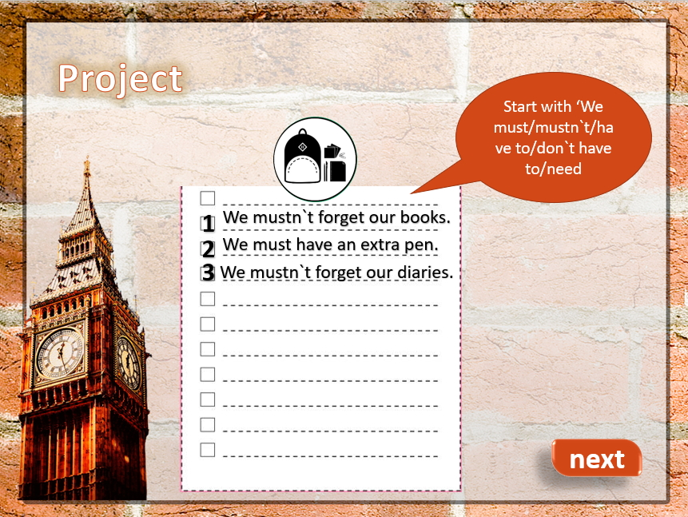

***7. Homework***

Домашнє завдання:

1. Опрацювати конспект, переглянути відео;

2. Скласти свої шкільні правила( обсяг – 6 речень).

**Надіслати виконане завдання у Вайбер/телеграм (0964124047) – Людмила Григорівна або на Human**